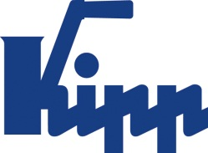

Tisková zpráva Sulz am Neckar, duben 2015

100% design

TRUBKOVÉ MADLO carbon: Kvalitní madla pro komfortní užití

Společnost HEINRICH KIPP WERK představuje na veletrhu HANNOVER MESSE 2015 ve svém výrobku TRUBKOVÉ MADLO carbon exkluzivní rozšíření své výrobní palety. Kvalitní madlo vyniká jedinečným ztvárněním a vysokou stabilitou. Uplatnění nachází při komfortním užití, např. v oboru zařizování nebo výstavby objektů.

Na veletrhu HANNOVER MESSE 2015 zahajuje společnost KIPP prodej nového, exkluzivního výrobku. Paletu madel rozšiřuje o TRUBKOVÉ MADLO carbon. Hlavními znaky madel jsou extrémní stabilita, kvalitní design a maximální životnost.

Díky kombinaci nerezové oceli a materiálu z pravých uhlíkových vláken je madlo vizuálně nápadné. Několikerým broušením povrchu z uhlíkových vláken se hloubkový účinek materiálu zesiluje. Transparentní lak a ruční politura prvotřídní kvalitu ještě podtrhují. Díky svému ergonomickému tvaru, speciálnímu designu a kvalitnímu vzhledu se TRUBKOVÉ MADLO carbon uplatní především v oboru zařizování, vnitřního vybavení nebo při různých jiných komfortních užitích.

Dosud byla madla s uhlíkovými vlákny vyráběna pouze na zakázku. Společnost HEINRICH KIPP WERK nabízí nyní taková madla přímo ze sériové výroby. TRUBKOVÉ MADLO carbon bude k dispozici ve dvou variantách vždy v šesti velikostech a na přání i ve speciálních délkách.

Znaky s mezerami:
Nadpis: 57 znaků
Pre-head: 12 znaků
Text: 1.256 znaků
Celkově: 1.325 znaků

HEINRICH KIPP WERK KG
Stefanie Beck, Marketing
Heubergstraße 2
72172 Sulz am Neckar

Telefon: 07454 793-30
e-mail: s.beck@kipp.com

Další informace a tiskové fotografie
Viz: www.kipp.com, region: Německo,
rubrika: News/Pressebereich

Fotografie

Text k obrázku:
TRUBKOVÉ MADLO carbon vyniká svým neobvyklým ztvárněním a vysokou stabilitou.
Foto: KIPP

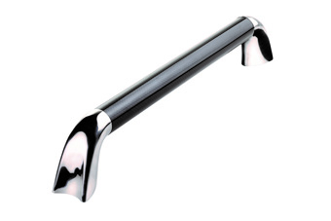  Práva k obrázkům: Schváleno pro zveřejnění v odborných médiích bez licenčních poplatků a nároků na honorář.  S prosbou o uvedení zdroje a dokladu. | Obrazový soubor:  KIPP_ROHRGRIFF_carbon_K0781.jpg

